KONSTRIBUSI GLIDIG DI DALAM RUMAH TANGGA PETANI
DUSUN SOMPOK DESA SRIHARJO YOGYAKARTA

Fitrianatsany
Mahasiswi Pascasarjana Sosiologi UGM
Email: tsany_fitriana@yahoo.co.id

Abstraksi
Perubahan sosial yang terjadi pada desa, petani dan pertanian sudah berlangsung sejak awal kekuatan pasar memasuki pedesaan yang kemudian berdampak pada terjadinya proses monetisasi di pedesaan. Akibat dari distribusi penguasaan lahan pertanian dan sumber produksi lainnya yang tidak merata maka kesenjangan sosial semakin meningkatkan jumlah kelompok miskin. Perubahan sosial ekonomi menggiring kondisi petani pada keadaan yang semakin miskin. Adanya pembangunan infrstruktur yang terjadi di Desa Sriharjo ini kemudian mempengaruhi kepadatan penduduk dan perekonomian petani yang ada di desa tersebut.
Penulis mengambil Dusun Sompok sebagai lokasi/setting dalam penelitian lapangan terkait dengan fenomena glidig. Fenomena glidig ini muncul ketika penduduk Dusun Sompok banyak yang bekerja di luar desa untuk mengais rejeki yang lebih besar dibandingkan dengan bekerja di sektor pertanian. Hal ini terjadi ketika akses untuk keluar dibuka lebar oleh pemerintah diantaranya adalah akses transportasi dan infrastruktur yang lebih baik dibandingkan pada era orde baru. Transportasi lebih murah sehingga akses untuk keluar lebih mudah. Peneliti mengangkat tema tentang glidig dikarenakan pada orde baru Dusun Sompok menjadi wakil dari bagian desa yang kurang maju dikarenakan masalah kemiskinan.
Tujuan dari penelitian ini adalah untuk memahami dinamika glidig dan untuk memahami kemiskinan yang ada di Dusun Sompok Desa Sriharjo Kecamatan Imogiri tersebut. Metode yang digunakan dalam penelitian ini adalah studi kasus. Teknik pengumpulan datanya dengan cara sensus, observasi dan wawancara. Hasil dari penelitian ini adalah banyak cara yang ditempuh oleh penduduk Dusun Sompok untuk menjadi lebih maju yakni dengan meninggalkan sektor pertanian dan mulai memasuki sektor non pertanian. penduduk Dusun Sompok telah mengembangkan strategi bermacam jenis pekerjaan diantaranya adalah sebagai pekerja Huller dimana pekerjaan tersebut merupakan pekerjaan yang paling dominan dilakukan oleh penduduk Dusun Sompok.

Kata Kunci : Kemiskinan, Perubahan Sosial, Alih Pekerjaan (glidig)

- PENDAHULUAN
Desa Sriharjo terletak di lereng kaki Pegunungan Sewu yang gersang di Pantai Selatan Daerah Istimewa Yogyakarta. Desa ini terletak sekitar 20 kilometer di sebelah selatan kota Yogyakarta dan berada pada perbatasan antara Kabupaten Bantul dengan Kabupaten Gunung Kidul. Sepertiga dari wilayah desa Sriharjo ini terutama pada bagian sebalah barat merupakan dataran rendah yang cukup subur dan sisanya yang berada di sebelah timur merupaka daerah perbukitan yang kering dan tandus.
Areal persawahan yang subur terletak di sebelah barat desa sedangkan di bagian timur terdapat sedikit sawah tadah hujan, tegalan dan hutan. Selain kering dan tandus, persawahan yang berada di timur desa ini lebih terisolasi dibandingkan dengan wilayah yang ada di barat. Areal pemukiman dan kondisi perumahan yang ada disebelah barat desa terlihat lebih baik dibandingkan dengan wilayah bagian timur.
Pemukiman penduduk yang berada di wilayah timur desa lebih mengelompok di kaki perbukitan, berderetan dan bertingkat sesuai dengan kontur tanah. melihat perbedaan yang cukup tajam antara dua wilayah desa ini, maka untuk mendapatkan gambaran yang menyeluruh mengenai Desa Sriharjo ini di ambil dua dusun sebagai sampel penelitian yakni Dusun Miri dan Dusun Sompok sebagai wakil dari bagian desa yang kurang maju. Luas wilayah Desa Sriharjo ini sekitar 585 hektar terdiri dari 13 Pedukuhan yang berada di dalam wilayahnya. Ke-13 Pedukuhan itu adalah Pedukuhan Miri, Mojohuro, Jati, Pelemadu, Sungapan, Gondosuli, Trukan, Dogongan, Ketos, Ngrancah, Pengkol, Sompok, dan Pedukuhan Wunut. Desa ini dihuni hampir sekitar 8669 penduduk (BPS Bantul 2014).
Secara administrasi, Desa Sriharjo terbagi menjadi 13 pedukuhan yang salah satu diantaranya adalah Dusun Sompok. Batas wilayah Pedukuhan Sompok dibagi menjadi empat bagian diantaranya adalah sebelah Utara dibatasi Pedukuhan Cempluk yang merupakan bagian dari Desa Mangunan, Kecamatan Dlingo. Di sebelah Selatan berbatasan dengan sungai Oyo, dan Pedukuhan Lemah Rubuh yang merupakan bagian dari Desa Selo Pamioro. Di sebelah Barat berbatasan dengan Pedukuhan Pengkol, Desa Sriharjo dan Pedukuhan Banyu Sumurup, Desa Giri Rejo. Di sebelah Timurnya, berbatasan dengan Pedukuhan Wunut/Kedungmiri.
Struktur pemerintahan yang ada di Kabupaten Bantul khususnya pada tingkat Desa tidak menggunakan tingkatan RW dan langsung pada tingkat terendah yakni RT. Posisi RT langssung berada dibawah posisi Kepala Dukuh/Dusun. Hal ini dikarenakan di Bantul dinilai lebih efektif jika Kadus atau Kepala Dusun yang menjalankan fungsi koordinasi dan memimpin para ketua RT. Dusun Sompok terdiri dari 7 (tujuh) RT dari ketujuh RT tersebut terdapat 298 KK terdiri dari 1023 jiwa, laki-laki berjumlah 503 jiwa dan perempuan 520 jiwa.
Keberadaan Dusun Sompok ini tidak terlepas dari masa pemerintahan Sri Sultan dengan UU No.5 Tahun 1974 bahwa keseluruhan wilayah DIY adalah milik gubernur, dan Dusun Sompok merupakan bagian kecil dari pemerintahan gubernur itu sendiri. Dari kedua sampel dusun tersebut penulis mengambil Dusun Sompok sebagai lokasi/setting dalam penelitian lapangan terkait dengan fenomena glidig. Fenomena glidig ini muncul ketika penduduk Dusun Sompok banyak yang bekerja di luar desa untuk mengais rejeki yang lebih besar dibandingkan dengan bekerja di sektor pertanian. Hal ini terjadi ketika akses untuk keluar dibuka lebar oleh pemerintah diantaranya adalah akses transportasi dan infrastruktur yang lebih baik dibandingkan pada era orde baru. Transportasi lebih murah sehingga akses untuk keluar lebih mudah. Peneliti mengangkat tema tentang glidig dikarenakan pada orde baru Dusun Sompok menjadi wakil dari bagian desa yang kurang maju dikarenakan masalah kemiskinan.
Penelitian yang dilakukan oleh David Penny dan Masri Singarimbun pada tahun 1969 menunjukkan bahwa desa tersebut merupakan salah satu tipe desa miskin di Jawa pada awal tahun 1970an. Mereka menduga bahwa penyebab utama kemiskinan tersebut adalah keterbatasan pada akses penduduk di sektor pertanian. Selain itu kesempatan kerja di luar pertanian pada masa itu juga sangat terbatas. Sebagai upaya dalam mengatasi keterbatasan terhadap kepemilikan dan penguasaan lahan pertanian, penduduk bagian barat desa mengembangkan kegiatan-kegiatan di sektor pertanian seperti buruh derep, ngasak, buruh tani, buruh tebang tebu dan sebagainya.
Selain itu bagi penduduk yang tidak menggarap di sektor pertanian lebih mengembangkan pada usaha kecil-kecilan seperti membuat gula kelapa, pedagang kecil-kecilan dan sebagainya. Berbeda dengan penduduk yang berada di wilayah sebelah timur khususnya di Dusun Sompok yang dekat dengan areal perhutanan sejak lama telah lama menjadi pencari kayu bakar, mengumpulkan daun kayu jati, dan membuat arang. Hingga saat ini penduduk Dusun Sompok yang tinggal di pemukian bagian atas selain glidig pekerjaan sampingannya juga masih mencari kayu bakar dan juga membuat arang. Hal ini dikarenakan tidak adanya lahan pertanian yang digrap sebab pertaniannya berada di wilayah tandus dan kering. Sedangkan irigasi yang digunakan hanya irigasi tadah hujan. Oleh sebab itu penduduk Dusun Sompok memilih untuk meninggalkan sektor pertanian dan beralih fungsi bekerja di kota.
Perbedaan gambaran antara Dusun Sompok yang dahulu dengan saat ini menarik untuk dicermati terkait dengan perubahan yang terjadi di Dusun Sompok selama 46 (empat puluh enam) tahun yakni antara tahun 1969-2015. Banyak terjadi perubahan terkait dengan akses pekerjaan dan infrastruktur. Dusun Sompok yang dahulu dianggap sebagai dusun yang terbelakang kini berubah menjadi dusun yang lebih maju dibandingkan dengan yang dahulu. Pemukiman perumahan penduduknya juga sudah layak huni (di keramik dan di dinding).

- TUJUAN DAN METODE PENELITIAN
Tujuan dari penelitian ini adalah untuk memahami dinamika glidig dan untuk memahami kemiskinan yang ada di Dusun Sompok Desa Sriharjo Kecamatan Imogiri tersebut. Metode yang digunakan dalam penelitian ini adalah studi kasus. Teknik pengumpulan datanya dengan cara sensus, observasi dan wawancara. Dari 1023 penduduk Dusun Sompok sekitar 194 KK dari penduduknya bekerja sebagai pengglidig. Namun dikarenakan keterbatasan waktu maka penulis mendapatkan kesempatan untuk mencari informan sebanyak 4 orang dari 194 KK yang bekerja sebagai glidig.
Berikut Skema pembagian Pekerja Glidig di Dusun Sompok:
NO | RT | JUMLAH KK | KONSTRUKSI DAN BANGUNAN  (KK) | NON PROYEK (PNS, KARYAWAN SWASTA) (KK) | BURUH PERTANIAN DI LUAR DESA  (KK) | PENGGILINGAN PADI KELILING (KK) | LAIN-LAIN (SOPIR, DAGANG) (KK)
1 | 1 | 32 | 2 | 13 | 5 | 4 | 4
2 | 2 | 39 | 33 | 1 | 0 | 1 | 0
3 | 3 | 29 | 17 | 2 | 0 | 1 | 3
4 | 4 | 50 | 20 | 10 | 4 | 4 | 12
5 | 5 | 43 | 1 | 1 | 0 | 12 | 9
6 | 6 | 40 | 5 | 9 | 1 | 4 | 0
7 | 7 | 35 | 13 | 0 | 0 | 2 | 1
Total |  | 268 | 91 | 36 | 10 | 28 | 30

- SETTING SOSIAL DAN EKONOMI
Perubahan sosial yang terjadi pada desa, petani dan pertanian sudah berlangsung sejak awal kekuatan pasar memasuki pedesaan yang kemudian berdampak pada terjadinya proses monetisasi di pedesaan. Akibat dari distribusi penguasaan lahan pertanian dan sumber produksi lainnya yang tidak merata maka kesenjangan sosial semakin meningkatkan jumlah kelompok miskin. Perubahan sosial ekonomi menggiring kondisi petani pada keadaan yang semakin miskin. Adanya pembangunan infrstruktur yang terjadi di Desa Sriharjo ini kemudian mempengaruhi kepadatan penduduk dan perekonomian petani yang ada di desa tersebut.
Involusi menurut Geertz (Salim, 2002: 146) sebagai bentuk kemandekan atau kemacetan pola pertanian yang ditunjukkan dengan tidak adanya kemajuan yang hakiki dan tidak adanya gerakan yang menuju perbaikan atau kemajuan. Terjadinya involusi pertanian yang ada di Pulau Jawa ini dikarenakan mereka (kaum petani) tidak dapat merubah bentuk pola umum pertanian yang intensif menjadi ekstensif. Hal ini dikarenakan mereka (kaum petani) tidak memiliki modal serta tidak ada jalan untuk memindahkan kelebihan tenaga kerja dan secara administratif mereka terhalang oleh sebagian besar dari daerah pinggirannya. Mereka (kaum petani) terpaksa memasuki pola sawah yang semakin lama semakin sempit dan telah menurunkan mutu irigasi serta menimbulkan kemerosotan dalam produk pertanian.
Menurut Clifford Geertz (Geertz, 1983) di dalam bukunya Involusi Pertanian menerangkan bahwa mundurnya sektor pertanian akibat dari ledakan penduduk, terbatasnya lahan pertanian dan mundurnya organisasi pertanian tradisional. Konsekuensi adanya involusi pertanian ini adalah bahwa tingkat produktivitas tidak menaik dan bisa jadi menurun dan keuntungan masing-masing produksi menjadi semakin kecil. Sebagai akibat dari adanya involusi pertanian tersebut adalah telah menjalar sampai pada pelapisan masyarakat desa, hubungan keluarga bahkan pada pola kepercayaan.
Dalam hal ini Geertz lebih menitikberatkan pada kondisi ekologi pertanian. Geertz telah membuat jarak dalam rangka memahami faktor internal dalam kaitannya dengan faktor eksternal. Faktor internal pada akhirnya hancur karena berinteraksi dengan faktor dari luar yang diindikasi dengan ekologi dan sistem ekonomi di pedesaan (Salim, 2002: 153).
Kemiskinan merupakan masalah yang sulit dipecahkan di Indonesia. seiring dengan krisis yang melanda Indonesia, kemiskinan menjadi sebuah fenomena yang menarik dan perlu mendapatkan perhatian yang besar baik dari pemerintah, lembaga swadaya masyarakat (LSM) maupun masyarakat sekitar. Sulitnya mendapatkan peluang kerja membuat angka kemiskinan semakin bertambah terlebih ditambah dengan adanya krisis ekonomi dan naiknya harga berbagai kebutuhan pokok di kalangan masyarakat bawah (grass root). Akibat dari krisis ekonomi tersebut membuat emerintah untuk segera melakukan berbagai program penanggulangan dampak krisis tersebut. Namun pada masa pemerintahahn orde baru, pemerintah tidak memiliki data kemiskinan yang benar-benar valid. Oleh karena itu, pada masa tersebut muncul berbagai versi tentang karakteristik dan penyebaran penduduk miskin yang tidak merata di berbagai daerah.
Dalam perdebatan mengenai kemiskinan, ada dua tingkatan yang perlu dicermati diantaranya berada pada tataran praktis dan tataran teoritis. Tataran praktis berkaitan dengan kondisi nyata penduduk miskin yang selalu mengalami kesulitan dalam memenuhi kebutuhan sehari-harinya. Selain itu pada tataran teoritis berkaitan dengan perdebatan yang cukup tajam mengenai berbagai konsep dan metodologi serta ukuran dan indikator yang digunakan dalam melihat fenomena kemiskinan. Kedua hal inilah yang terkadang tidak dapat dipertemukan dalam upaya pengentasan kemiskinan di Indonesia. Oleh karena itu diberbagai program pengentasan kemiskinan banyak permasalahan yang muncul ketika program tersebut diimplementasikan pada tingkat yang lebih rendah seperti pada kecamatan dan desa.
Hal ini dikarenakan terjadinya kesalahan yang dilakukan oleh petugas lapangan dalam menggunakan ukuran kemiskinan sehingga mengakibatkan kesalahan pendapatan yang sangat mempengaruhi jumlah penduduk miskin yang berada di Indonesia. Akibat dari kesalahan pendataan tersebut maka munculah kesalahan sasaran (tidak tepat sasaran) dari program bantuan pengan seperti beras maupun sembako dan obat-obatan.
Selain itu, ada maslah lain yang menjadi perdebatan dalam melihat sebuah kemiskinan diantaranya adalah faktor-faktor penyebab kemiskinan tersebut. Menurut Loekman Soetrisno (Kutanegara. 2000), ada dua kelompok yang memiliki pandangan yang berbeda dalam melihat sebuah kemiskinan. Kelompok pertama adalah kelompok pakar dan aktivis Lembaga Swadaya Masyarakat (LSM) yang mengikuti pikiran dari kelompok agrarian populism yang menyatakan bahwa masyarakat miskin muncul dikarenakan ada masalah campur tangan yang terlalu luas dari negara terhadap kehidupan masyarakat.
Campur tangan yang begitu kuat tersebut telah menciptakan berbagai hambatan dan rintangan bagi masyarakat untuk mengembangkan berbagai potensi yang dimiliki. Oleh karena itu untuk mengatasinya perlu diadakan gerakan pemberdayaan terhadap kelompok miskin. Sedangkan kelompok kedua yang umumnya adalah melihat bahwa orang menjadi miskin dikarenakan kualitas sumber daya manusianya yang rendah. Oleh karena itu pemerintah mengembangkan berbagai program peningkatan kualitas sumber daya manusianya.
Pandangan lain terkait dengan munculnya masalah kemiskinan adalah adanya keterbatasan akses penduduk terhadap sumber daya. Keterbatasan akses terhadap sumber daya tersebut menyebabkan munculnya isolasi yang dapat dilihat dari informasi yang didapat, kekuasaan (power), kesempatan kerja, networking, dan juga sistem bantuan yang menjadi sumber jaminan sosial pada masyarakat miskin tersebut. Untuk memperoleh akses ke sumber daya tersebut tidak hanya tidak hanya ditentukan oleh kekuatan fisik namun juga ditentukan oleh relasi sosial dan networking. Masyarakat miskin yang mengalami keterbatasan pada relasi sosial akan mengalami hambatan untuk memperoleh akses ke sumber daya.
Sebaliknya bagi mereka yang memiliki keterbatasan fisik juga akan mengalami hambatan untuk mendapatkan akses kesumber daya. Keterbatasan akses tersebut disebabkan oleh faktor-faktor yang bersumber dari luar namun juga bisa bersumber dari lingkungan sendiri baik secara indivdual, rumah tangga maupun lingkungan fisik dan sosial. sumber daya tersebut bisa didefinisikan sebagai berbagai peluang dan pemilikan barang dan benda yang berupa aset, hak milik, produk, sarana, kekayaan, kemakmuran dan juga modal.
Selain masalah kemiskinana ada pula permasalahan lain yang cukup berat yakni masalah pertanian. Hal ini dikarenakan kondisi lingkungan yang ada di Dusun Sompok yang berupa tanah perbukitan yang ketring dan tandus sehingga tidak banyak orang yang menggarap lahan pertaniannya. Produktivitas lahan pertanian juga sangat rendah meskipun mereka mempunyai tegalan, namun tegalan tersebut hanya bisa ditanami pada musim penghujan saja. Keseluruhan warga yang memiliki lahan pertanian luasnya tidak sampai pada 1000 meter perseegi.
Keterbatasan akses penduduk di sektor pertanian dapat dilihat dari penguassan lahan yang sempit. Selain itu tidak adanya sistem bagi hasil/garap yang layaknya berkembang di pedesaan Jawa. Hal ini dikarenakan kepemilikan lahan yang sempit sehingga tidak memungkinkan bagi mereka pmilik lahan untuk berbagi hasil dengan penggarap sawah.oleh karena itu jelas sekali bahwa akses penduduk ke sektor pertanian sangat terbatas di Dusun Sompok ini.tingkat kepemilikan lahan yang sempit tersebut telah menghilangkan atau memudarkan kebiasaan untuk membagi sumber daya yang ada kepada kelompok-kelompok tuna kisma.
Selain masalah kemiskinan dan tidak adanya lahan pertanian yang digarap karena kondisi tanah yang tandus adalah masalah akses infrastruktur dan transportasi. Dahulu sebelum masa orde baru belum ada akses jalan menuju ke kota sehingga masyarakat yang tingga di Desa Sriharjo khususnya penduduk yang ada di Dusun Sompok mengadu nasib melalui sektor pertanian tak jarang juga yang bekerja untuk mencari kayu bakar dan membuat areng sebagai penghasilan tambahan mereka. Namun pada awal tahun 1980an ada perubahan yang terjadi terkatit dengan infrastruktur dan transportasi. Pmerintah membukakan jalan keluar bagi masyarakat Desa Sriharjo dengan membangunkannya sebuah jembatan yang menghubungkan antara desa dan kota.
Dari terbukanya akses tersebut mulai terbukanya peluang kerja di sektor informal yang berada di perkotaan seperti tukang becak, pedagang makanan, dan juga buruh bangunan. Pekerjaan-pekerjaan tersebut dapat menyerap tenaga kerja dalam jumlah yang sangat besar dan bahkan mampu menyerap tenaga-tenaga kerja yang berada di pedesaan untuk datang ke kota. Keadaan inilah yang menjadi sebuah pergeseran pluang kerja yang ada di Sriharjo.
Oleh karena itu, dari terjadinya perkembangan infrastrutur dan transportasi yang murah tersebut di Desa Sriharjo khususnya di Dusun Sompok mengalami pergeseran atau rotasi tenaga kerja. Pada saat yang sama juga terjadi pergeseran dari sektor pertanian dan non pertanian di dalam desa menjadi sektor pertanian dan nonpertanian di luar desa (kota). Hal ini dapat dilihat saat ini banyak penduduk Dusun Sompok yang bekerja di kota sebagai penggarap sawah, pekerja bangunan dan juga Huller atau yang menawarkan jasa penggilingan padi. Oleh sebab itu pada saat ini hampir sebagian besar penduduk di Dusun Sompok telah terlibat dalam kegiatan nonpertanian di luar desa. Pertanian yang ada di desa tersebut mulai ditinggalkan dan jarang ada penduduk yang menggarap sawah yang mereka miliki.
Perubahan sosial sebagai suatu proses perubahan bentuk yang mencakup keseluruhan aspek kehidupan masyarakat terjadi baik secara alami maupun karena rekayasa sosial (Salim, 2002: vi). Perubahan ini meliputi struktur, fungsi, nilai, norma pranata, dan semua aspek yang dihasilkan dari interaksi antar-manusia, organisasi atau komunitas termasuk perubahan dalam hal budaya. Masyarakat senantiasa mengalami perubahan di semua tingkat kompleksitas internalnya (Sztompka, 2011). Dalam kajian sosiologis, perubahan dilihat sebagai sesuatu yang dinamis dan tidak linear. Perubahan sosial secara umum dapat diartikan sebagai suatu proses pergeseran atau berubahnya struktur/tatanan di dalam masyarakat meliputi pola pikir yang lebih inovatif, sikap serta kehidupan sosialnya untuk mendapatkan penghidupan yang lebih bermartabat.
Sosiologi selalu mengkaitkan pemahaman adaptasi dengan perubahan sosial yaitu proses dan mekanisme dimana tindakan berupaya mempertahankan keseimbangan sistem-sistem dengan lingkungan mereka dan proses serta mekanisme dimana tindakan bertujuan untuk menghasilkan perubahan-perubahan dalam sistem (Soekanto, 1983: 83). Bagi petani yang menetap dan tetap bekerja di sawah, mereka harus mempunya strategi untuk tetap bertahan. Strategi tersebut adalah strategi adaptasi. Strategi adaptasi ini sebagai tindakan yang ditempuh untuk dapat menyesuaiakan diri dengan lingkungan sekitar terkait dengan tekanan-tekanan yang datang dari luar maupun dalam. Dalam proses adaptasi tindakan individu sangat berperan dalam melakukan adaptasi melalui perubahan-perubahan psikologis dan perilaku. Secara konseptual adaptasi dibedakan dengan penyesuaian, bahwa adaptasi merupakan perubahan respon terhadap situasi sedangkan penyesuaian merupakan perubahan stimulus dari situasi (Pepekai, 2014).
Popkin dalam bukunya yang berjudul Petani Rasional (1989) menjelaskan bahwa petani adalah orang-orang kreatif yang penuh dengan perhitungan rasional bahkan bila ada kesempatan terbuka, mereka ingin mendapatkan akses ke pasar. Menurut Popkin, pada prinsipnya petani bersikap mengambil posisi yang menguntungkan bagi dirinya. Intensifikasi dan komersialisasi pertanian justru berdampak positif bukan negatif. Jika pada akhirnya petani pergi ke kota dan meninggalkan desa hal ini bukan diakibatkan dari intensitas pertanian melainkan para petani merupakan orang-orang yang rasional. Pada prinsipnya para petani merupakan manusia yang penuh perhitungan mengenai untung dan rugi bukan manusia yang diikat oleh nilai-nilai moral. Bila mereka bereaksi terhadap faktor-faktor yang menekan mereka maka bukan karena tradisi mereka yang terancam oleh ekonomi pasar yang kapitalistik melainkan karena mereka ingin memperoleh kesempatan hidup dalam tatanan ekonomi yang baru.
Popkin di dalam bukunya Petani Rasional juga menjelaskan bahwa petani dalam melakukan aktifitas ekonomi didasari atas prinsip-prinsip ekonomi rasional yang hasilnya dinilai akan memberi manfaat secara integrasi terhadap kepentingan-kepentingan ekonomi secara individu. Adanya kesempatan untuk mendapatkan keuntungan dari kegiatan ekonomi dalam lembaga-lembaga pasar, mendorong petani tradisonal memanfaatkan kesempatan itu. Akhirnya dapat dipahami bahwa mereka (petani) telah membuat pilihan yang mereka percaya dapat memaksimalkan keuntungan sesuai yang diharapkan (Popkin, 1986: 31).
Penduduk Dusun Sompok melakukan glidig dikarenakan adanya pembangunan infrastruktur yang lebih baik serta biaya transportasi yang murah sehingga akses untuk pergi keluar menjadi lebih mudah. Sektor pertanian sudah mereka tinggalkan mereka lebih mementingkan untuk beternak sapi sebagai saving dan investasi untuk anak dan cucu mereka. Selain itu mereka juga memiliki kebun seperti jati dan mahoni yang digunakan sebagai investasi juga. Selain glidig komoditi lainnya yang mereka jual adalah kayu bakar, arang dan juga makan ternak sebagai penambahan pendapatan mereka.
Untuk mengetahui sejarah tentang glidig maka berikut peneliti rangkumkan alasan mengapa penduduk di Dusun Sompok melakukan glidig. Dari empat narasumber yang peneliti wawancarai mereka semua memiliki profesi yang berbeda beda. Ada yang bekerja sebagai penjual jamu, ada pula yang bekerja sebagai Huller. Mereka semua melakukan pekerjaan sebagai glidig karena tidak adanya akses untuk bekerja di sektor pertanian. Selain itu bagi penduduk yang tinggal dia perbukitan mereka tidak memiliki lahan di sektor pertanian tersebut sehingga mereka bekerja sebagai pekerja glidig.
Oleh karena mereka tidak memiliki akses di sektor pertanian namun mereka memiliki pekerjaan sampingan lainnya diantaranya adalah mereka memiliki ternak seperti Sapi yang digunakan sebagai investasi dan saving. Sapi-sapi tersebut tidak untuk di jual melainkan untuk tabungan mereka kelak ketika sudah tidak bekerja lagi di sektor informal. Selain itu bagi pekerja glidig yang tinggal di perbukitan memiliki pekerjaan sampingan seperti mengumpulkan kayu bakar dan juga membuat arang. Dari empat nara sumber tersebut ada satu narasumber yang memiliki lahan pertanian, namun lahan pertanian tersebut tidak digarap melainkan di tinggalkannya. Ia lebih memilih untuk menanamkan pohon jati dan mahoni sebagai investasinya. Selain itu ia juga memiliki ternak sapi yang mereka rawat dan tidak diperjual belikan. Jikalau di jual maka ada seorang tengkulak yang datang ke rumah untuk membelinya dan akan dijual kembali di pasaran.

- SEJARAH GLIDIG
Berikut rincian dari wawancara yang dilakukan dengan narasumber yang bekerja sebagai pekerja glidig:
- Pak Saiman, 55 tahun. Bekerja sebagai buruh bangunan di Sleman. Selain itu sang Istri Galiyan, 50 tahun juga bekerja sebagai buruh bangun. Mereka bekerja sebagai pengglidig sudah sejak kecil. Selain itu mereka juga memiliki pekerjaan sampingan ketika tidak bekerja sebagai buruh bangunan yakni sebagai pembuat areng. Jika dilihat dari tingkat pendidikannya, Bapak Siaman tidak tamat SD dan hanya bersekolah samapai kelas 2 SD saja, sedangkan Ibu Galiyan tidak sekolah. Rumah mereka berlokasi di perbukitan yang jauh dari lereng perbukitan. Mereka berdua memiliki dua anak yang satu tamantan SMP dan saat ini bekerja di Sumatra sedangkan yang satu lagi masih duduk di kelas 3 SD. Mereka memiliki 1 tanggungan dalam keluarga yakni anak mereka yang masih duduk dibangku SD. Penghasilan mereka dari bekerja sebagai buruh bangunan tersebut perharinya mendapatkan upah sebesar Rp 50.000,- jika akumulasikan dalam sebulan maka pendapatan mereka mencapai Rp.1.500.000,- sedangkan penghasilan mereka dari membuat areng per keresek besar dihargai sebesar Rp. 5000 – 8000,- dan penghasilan tersebut menurut Bapak Saiman sudah dari cukup untuk memenuhi kebutuhan hidup mereka sehari-hari. Pengeluaran mereka dalam sebulan berkisar antara 400 ribu rupiah.
- Kirman, 50 Tahun. Bekerja sebagai pedagang hasil bumi seperti kacang dan jagung serta menjual bekatul untuk makan ternak. Selain bekerja sebagai pedagang ia juga bekerja sebagai Huller. Ia berdagang di Nanggulan Kulonprogo dan juga purwokerto. Pak Kirman mulai bekerja sebgai pengglidig sejak tahun 1995 sekitar usia 30-31 tahun. Sebelumnya Ia pernah bekerja di Malaysia sebagai tenaga kerja indonesia selan dua tahun sekitar tahun 1990-1992. Pendidikan terakhirnya adalah SMA kelas 3 (tidak tamat). Memiliki dua tanggungan anak yang satu masih kuliah di IKIP PGRI semester 3 dan yang satu lagi masih sekolah SD kelas 4. Pak Kirman juga memiliki lahan pertanian namun lahan tersebut tidak digarapnya. Ia hanya menanami pohon Jati sekitar 500 pohon dan Sono dan juga kelapa sekitar 7 pohon. Selain itu Pak kirman juga memiliki ternak sapi. Baik pohon maupun sapi milik pak Kirman tidak dijual melainkan sebagai tabungan dan investasi. Pendapatan yang dimiki oleh pak Kirman dalam berdagang tersebut perharinya mendapatkan Rp. 100.000,- itupun sudah bersih. Jika diakumulasikan per bulannya ia mendaptkan uang sebesar Rp. 3.000.000,- Dan untuk pengeluaran dalan dua bulan terakhir ini sekitarRp. 800.000,-
- Pak Triyanto, 31 Tahun. Pendidikan terakhirnya adalah tamatan SMP. Ia bekerja sebagai pekerja Huller. Memiliki dua tanggungan anak yang masih berusia 5 tahun dan 1 bulan. Pak Triyono ini mulai bekerja sebagai pengglidig sejak tama SMP. Berawal dari pekerja bangunan selam 1 tahun kemudian merantau ke Jakarta selama 10 tahun dan kembali ke Dusun sompok pada tahun 2010 kemudian bekerja sebagai huller tersebut. Ia bekerja sampai daerah bantul (pasar bantul) untuk menawarkan jasanya sebagai Huller. Selain sebagai huller, Pak Triyanto memiliki pekerjaan sambilan yakni membuat sumur. Pembuatan usmur tersebut tidak hanya berada di Bantul namun juga di daerah Sleman. Penghasilah sehari-hari dari pembuatan sumur tersebut adalah sekitar Rp. 60.000 – Rp 70.000 per hari. Sedangkan untuk untuk Hullernya sendiri sekitar Rp. 50.000,- per hari. Ia bekerja dari pukul 08.00 – 16.00 WIB. Sehingga jika diakumuluasikan dalam sebulan pendapatan Pak Triyanto sekitar Rp. 1.500.000,- itu untuk penghasilan dari Huller. Untuk pengeluaran sehari-harinya ia sesuaikan dengan kondisi keuangannya sekitar 450-500 ribu perbulan. Selain itu orang-orang yang bekerja sebagai Huller juga memiliki kelompok atau perkumpulan arisan sesama Huller yang diadakan setiap dua minggu sekali dalam 1 bulan. Dalam arisan tersebut iuran sebesar Rp. 100.000,- Arisan tersebut menurut pak Triyanto sebagai bentuk bantuan keuangan bagi mereka yang memerluk dan bukan termasuk pengeluaran namun sebagai investasi.
- Sri Lestari, 42 Tahun. Bekerja sebagai penjual jamu. Pendidikan terakhirnya adalah tidak tamat SD. Ia mulai bekerja sebagai penjual jamu sejak usia 15 tahun. Area penjualan jamu tersebut berada di Kiringan Desa Canden Kecamatan Jetis. Penghasilan perhari yang didapt oleh Ibu Sri Lestari tersebut sekitar Rp 50.000,- itupun sudah bersih. Selain berjualan jamu, ibu Sri juga berjualan arang ketika bulan puasa dan juga pada Idul Adha karena banyak yang memesan arang beliau. Ia memiliki satu tanggungan anak yang masih duduk di bangku SD kelas 1. Pengeluaran Ibu Sri selama sebulan adalah berkisar antara 350 ribu rupiah

- KONSTRIBUSI GLIDIK (PENGELUARAN DAN KEMISKINAN)
Untuk melihat konstribusi glidig terkait dengan pengeluaran dan angka kemiskinan yang ada di Daerah Istimewa Yogyakarta khususnya yang berada di Dusun Sompok Desa Sriharjo Kecamatan Imogiri Bantul Yogyakakarta, Maka peneliti kaitkan dengan hasil pengeluaran oleh para informan tersebut. Jika dipilah-pilah secara satu persatu maka angka pengeluaran yang dikeluarkan oleh Pak Saiman sekitar 400 ribu per bulannya. Sedangkan pengeluaran yang dilakeluarkan oleh Pak Kirman dalam sebulan adalah 800 ribu perbulan. Dan untuk pengeluaran yang dikeluarkan oleh Pak Triyanto adalah sekitar 400 ribu perbulan. Dan yang terakhir adalah pengeluaran yang dikeluarkan oleh Ibu Sri Lestari dalam sebulan adalah sekitar 350 ribu perbulan. Jika dikaitkan dengan angka kemiskinan maka penduduk Dusun Sompok tergolong orang yang sudah mampu untuk menghidupi kebutuhan hidup sehari-harinya. Hampir seluruh penduduk Dusun Sompok telah memiliki listrik disetiap rumah. Dan rumahnya pun sudah ada keramik dan juga beton dan bisa dikatakan layak huni. Meskipun mereka hanya bekerja sebagai penglidig dengan tingkat pendidikan yang rendah, namun mereka giat bekerja sebagai buruh bangunan, pekerja Huller dan bahkan sebagai pedagang di luar desa maupun di kota. Mereka ini menginvestasikan kelebihan pendapatannya di sektor non pertanian seperti pembuatan areng dan juga ternak serta kebonan yang mereka miliki sebagai tabungan untuk menyambung hidup kelak ketika mereka sudah tidak bekerja sebagai pengglidig lagi. Dengan cara tersebut, akses pertanian yang saat ini mereka tutup kini telah di terobos melalui keberhasilan di sektor nonpertanian.dan tampak jelas bagi mereka yang menggabingkan pendapatan antara sektor pertanian dan juga nonpertanian lebih mampu berjuang dibandingkan mereka yang hanya tergantung pada salah satu pekerjaan. Hal ini dapat dilihat dari pengeluran mereka sehari-hari.

- KESIMPULAN
Dari permasalahan kemiskinan tersebut kemudian dapat ditarik sebuah kesimpulan mengapa penduduk yang tinggal di Dusun Sompok Desa Sriharjo Kecamatan Imogiri ini beralih fungsi pekerjaan dari bertani menjadi pekerja glidig. Hal ini dikarenakan ada akses keluar yang dapat menambah pendapatan kebutuhan hidup mereka dibandingkan dengan mereka yang tetap bertahan bekerja di sektor pertanian. Hasil pendapatan yang di dapat dari sektor pertanian dianggap oleh penduduk sekitar jauh dari kata cukup untuk memenuhi kebutuhan hidup. Selain itu persawahan dengan tekstur tanah yang tandus dan kering juga menjadi faktor utama penduduk dusun Sompok beralih fungsi bekerja menjadi seorang glidig. Oleh karena munculnya pembangunan maka lahan pertanian berkurang dan tidak adanya sawah yang digarap oleh penduduk Dusun Sompok maka mereka beralih fungsi kerja sebagai pekerja glidig.
Hasil dari penelitian ini adalah banyak cara yang ditempuh oleh penduduk Dusun Sompok untuk menjadi lebih maju yakni dengan meninggalkan sektor pertanian dan mulai memasuki sektor non pertanian. penduduk Dusun Sompok telah mengembangkan strategi bermacam jenis pekerjaan diantaranya adalah sebagai pekerja Huller dimana pekerjaan tersebut merupakan pekerjaan yang paling dominan dilakukan oleh penduduk Dusun Sompok. Banyak pemuda yang juga ikut bekerja sebagai pengglidig dan juga meninggalkan sektor pertanian karena tidak ada sawah yang bisa digarap. Hal itu dikarenakan tekstur tanah persawahan yang tandus dan kering sehingga sulit untuk ditanami oleh tanaman seperti pada dan lainnya. Selain masalah lahan pertanian yang tandus dan kering ada masalah lain yang membuat warga tidak bekerja di sektor pertanian yakni banyaknya kera ekor panjang yang bermukim di Dusun Sompok ini, kera tersebut banyak memakan hasil-hasil panen para petani tersebut sehingga petani mengalami kerugian. Banyaknya penduduk Dusun Sompok yang bekerja sebagai penglidig dikarenakan akses infrastruktur dan transportasi mulai ada perkembangan ke arah yang lebih baik sehingga para pekerja lebih leluasa untuk bekerja di luar desa maupun di kota. Selain itu dibukanya peluang kerja disektor nonpertanian cukup besar sehingga dapat memberikan pendapatan yang cukup besar bagi penduduk.

Sumber Bacaan:
Anonim. 2014. Imogiri Dalam Angka. Yogyakarta: Badan Pusat Statistik Kabupaten Bantul
Geertz, Clifford. 1983. Involusi Pertanian. Jakarta: Brhatara Karya Aksara
Kutanegara, Pande Made. 2000. Akses Terhadap Sumber Daya dan Kemiskinan di Pedesaan Jawa: Kasus Desa Sriharjo, Jogjakarta. Dalam Jurnal Humaniora Vol. XII no. 3/2000
Pepekai, Agus Eko Raharjo. 2014. Dampak Konversi Lahan Terhadap Lingkungan Lahan Pertanian dan Strategi Adaptasi Petani Di Kecamatan Mejayan Kabupaten Madiun (Tesis Program Studi Ilmu Lingkungan UGM)
Popkin, Samuel L. 1989. Petani Rasional. Jakarta: Yayasan Padamu Negeri
Salim, Agus. 2002. Perubahan Sosial: Sketsa Teori dan Refleksi Metodologi Kasus Indonesia. Yogyakarta: PT Tiara Wacana Yogya
Soekanto, Soerjono. 1983. Sosiologi: Suatu Pengantar. Jakarta: Radar Jaya Offset
Sztompka, Piotr. 2011. Sosiologi Perubahan Sosial. Terj. Alimandan. Jakarta: Prenada

LAMPIRAN
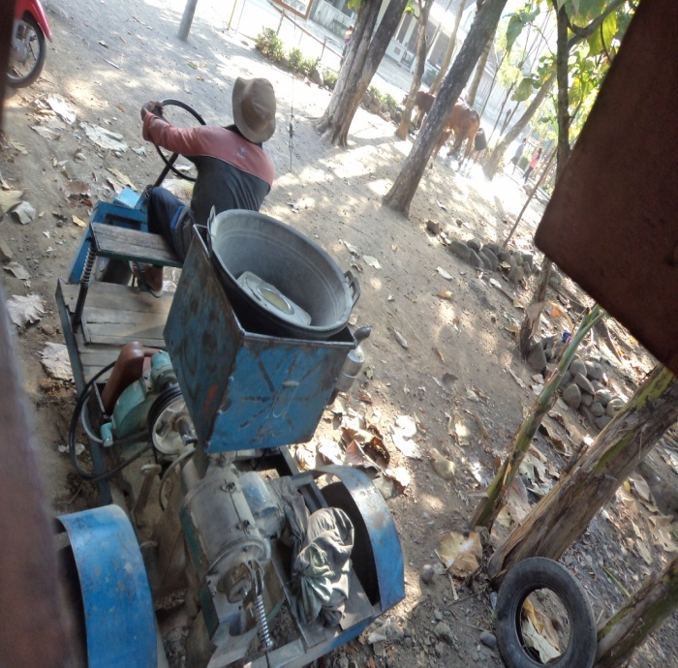 | 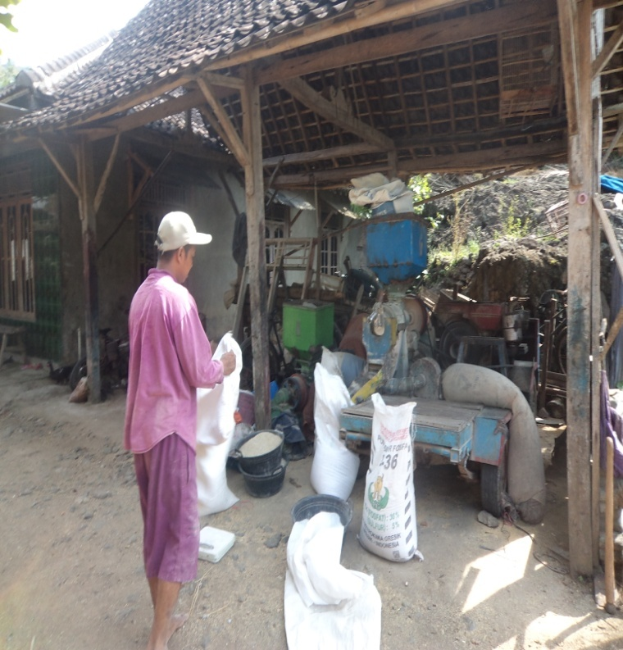
Pekerja Huller | Rumah warga yang memiliki Alat Giling
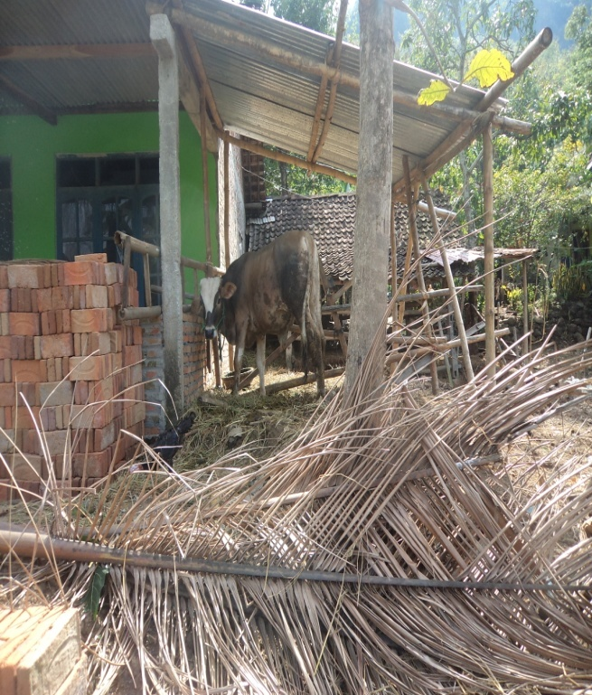 | 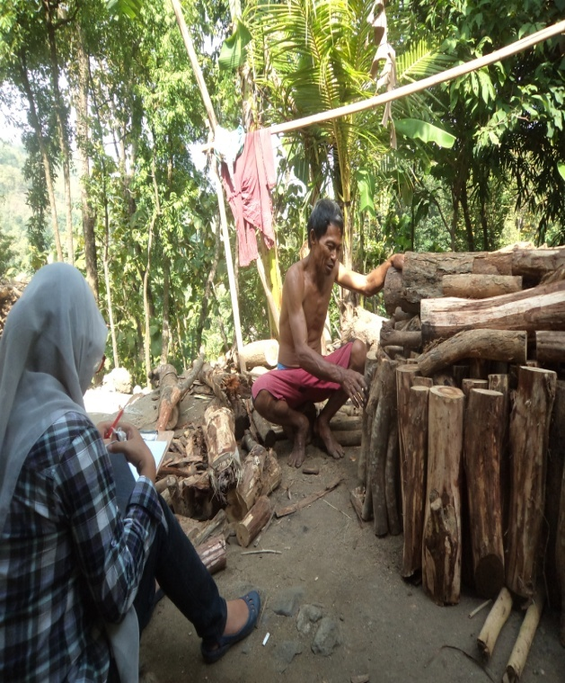
Rumah Warga yang Memiliki Ternak Sapi | Proses Pembuatan Areng

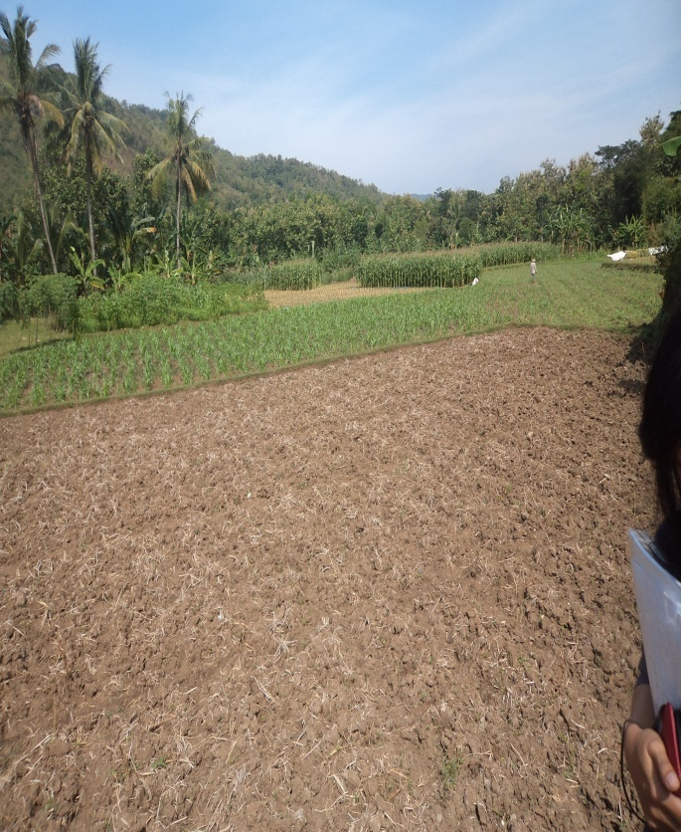 | 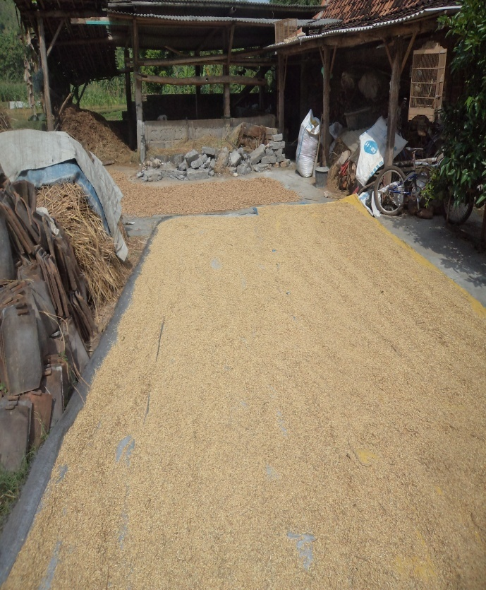
Sawah Di Dusun Sompok | Bekatul

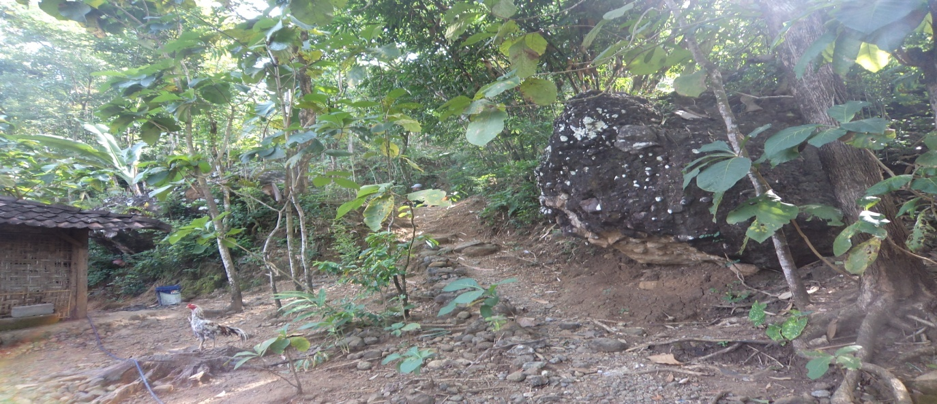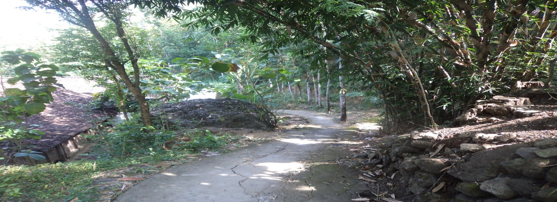
Kondisi Jalan dan Lingkungan yang ada di Dusun Sompok

Tulisan ini adalah hasil mini riset yang dilakukan oleh penulis ketika kuliah semester II tahun 2015 pada mata kuliah Metode Penelitian Kualitatif. Tulisan ini kemudian penulis kembangkan untuk keperluan penulisan jurnal.

